Ajouter un Calendrier / Agenda partagé sur Apple MacOS X Mail
- Ouvrez Mail puis allez dans le menu Mail puis Comptes…
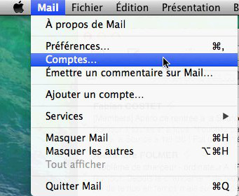
- Cliquez sur Ajouter un autre compte…
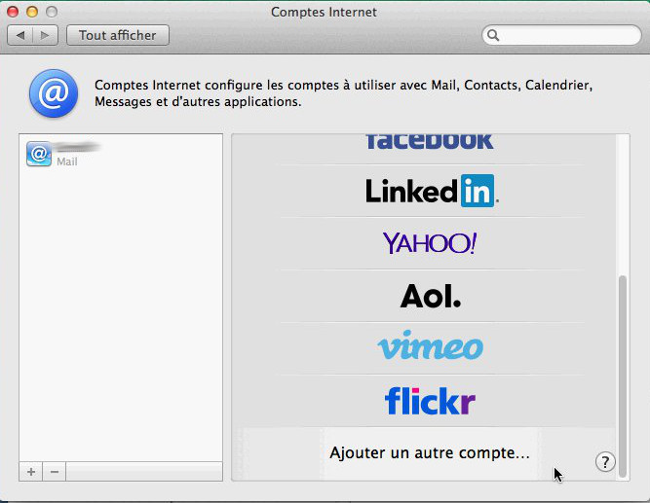
- Sélectionnez Ajouter un compte CalDAV puis cliquez sur Créer…
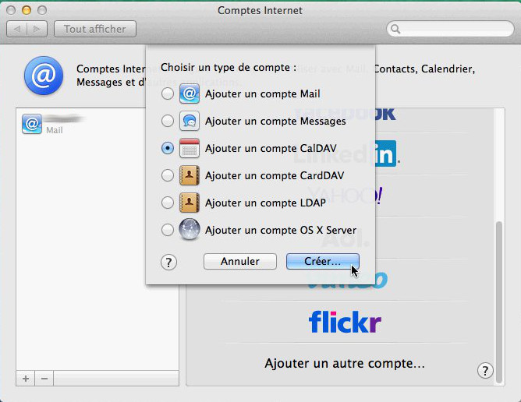
- Positionnez le Type de compte sur Avancé, puis saisissez le Nom d'utilisateur avec votre adresse e-mail complète, votre Mot de passe, l'Adresse du serveur sous la forme mail.domaine.com où domaine.com est remplacé par la partie après @ de votre adresse e-mail. Dans Chemin du serveur indiquez /rpc.php puis cliquez sur Créer
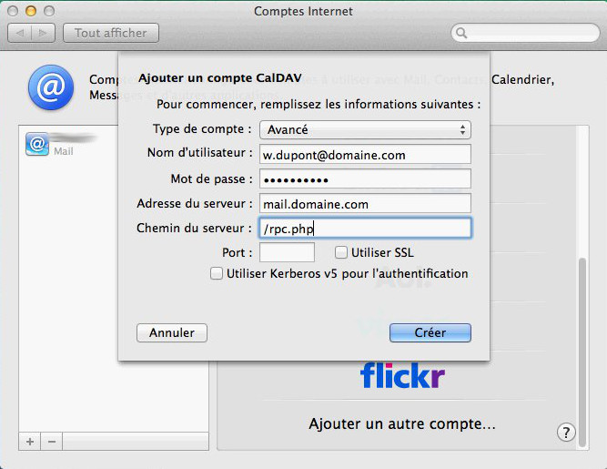
- Votre compte apparait ensuite dans la fenêtre des comptes, vous pouvez sélectionner Rappels si vous souhaitez que Mail vous rappelle les évènements
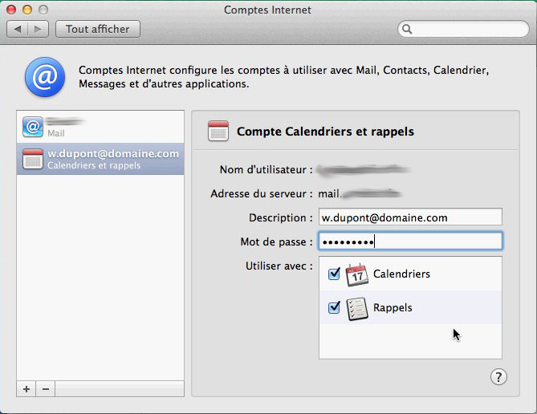
- Vos calendriers vont se synchroniser automatiquement et apparaitre ensuite dans l'application Calendrier
Sur MacOS X, tous les agendas accessibles sont automatiquement récupérés, il n'y a donc pas besoin de répéter cette procédure même si vous avez accès à plusieurs agendas.

